
6. ПРАВИЛА ЭКСПЛУАТАЦИИ.
Перед присоединением редуктора к баллону внешним осмотром убедитесь в исправности установленных на редукторе манометров, прокладки и наличии фильтра во входном штуцере.
Присоедините редуктор к вентилю баллона. Заглушите выходной штуцер редуктора. Подайте давление из баллона на вход редуктора. Регулирующим винтом установите рабочее давление и проверьте герметичность соединений. Проверьте редуктор на самотек. Для этого выверните регулирующий винт, освободив пружину. Стрелка манометра рабочего давления должна оставаться на месте: медленное наращивание рабочего давления указывает на самотек, падение рабочего давления - на негерметичность соединений редуктора. В обоих случаях требуется ремонт редуктора.
В связи с явлением релаксации необходимо перед запуском в работу, а также не реже одного раза в три месяца проверять герметичность сопряжения манометров, предохранительного клапана и прокладок с корпусом редуктора. При нарушении герметичности необходимо подтянуть резьбовые соединения.
Техническое обслуживание редуктора производить не реже одного раза в год.
Категорически запрещается эксплуатация редукторов без входного фильтра. При засорении фильтра необходимо заменить его новым.
После окончания работы закройте вентиль баллона и выверните регулирующий винт редуктора до освобождения нажимной пружины.
Ремонт редуктора, связанный с частичной или полной его разборкой, должен производиться лицами, назначенными администрацией и прошедшими обучение ремонту газосварочной аппаратуры.

7. СВИДЕТЕЛЬСТВО О ПРИЕМКЕ.
Редуктор баллонный одноступенчатый миниатюрного исполнения

БКО-50-4 МИНИ .

БПО-5-4 МИНИ .

БАО-5-4 МИНИ .

УР-6-6 .

соответствует ГОСТ 13861-89, испытан и признан годным к эксплуатации.

Отметка ОТК о приёмке Дата выпуска .

8. ГАРАНТИИ ИЗГОТОВИТЕЛЯ
Изготовитель гарантирует соответствие редуктора требованиям
ГОСТ13861-89 при соблюдении потребителем условий эксплуатации, транспортирования и хранения.
Гарантийный срок эксплуатации 12 месяцев со дня ввода в эксплуатацию, но не более 18 месяцев со дня изготовления.

ООО “РОАР”

========================
Комплектные поставки
газосварочного оборудования
127276 , г.Москва , ул.Ботаническая,14
АИ75
тел. (499) 201-41-44 ; факс 201-41-66

Редукторы баллонные одноступенчатые
для газопламенной обработки в миниатюрном исполнении:
БКО-50-4 МИНИ, БПО-5-4 МИНИ,
БАО-5-4 МИНИ, УР-6-6.

1. НАЗНАЧЕНИЕ.
Редукторы баллонные газовые одноступенчатые предназначены для понижения давления рабочих газов, поступающих из баллона, и автоматического поддержания постоянным заданного рабочего давления этих газов при питании постов и установок газовой сварки, резки, пайки, наплавки, нагрева и других процессов газопламенной обработки.
Редукторы соответствуют требованиям ГОСТ 13861-89.
Редукторы выпускаются для газов:
- кислорода - БКО-50-4 МИНИ,
- ацетилена - БАО-5-4 МИНИ,
- пропана - БПО-5-4 МИНИ,
- углекислого газа – УР-6-6.
Редукторы выполнены в климатическом исполнении УХЛ по ГОСТ 15150, но для работы при температуре:
от минус 25° до плюс 50°С – для БКО-50-4 МИНИ и БАО-5-4 МИНИ;
от минус 15° до плюс 45°С – для БПО-5-4 МИНИ;
от плюс 5° до плюс 50°С – для УР-6-6;

2. КОМПЛЕКТНОСТЬ.
Редуктор в собранном виде 1
Прокладка входного штуцера (кроме БАО-5-4 МИНИ) 1
Паспорт (данный) 1
Примечание. Допускается прикладывать в общей упаковке (без монтажа на редуктор) ниппель, гайку накидную и регулирующий винт.

3. ОСНОВНЫЕ ПАРАМЕТРЫ И РАЗМЕРЫ.*
Наименование параметра | БКО-50-4  МИНИ | БПО-5-4  МИНИ | БАО-5-4  МИНИ | УР-6-6
Газ/ отличительная окраска | кислород  голубая | пропан  красная | ацетилен  белая | углекислый газ  чёрная
Наибольшая пропускная способность, м³/ч | 50 | 5
Наибольшее давление газа на входе, МПа (кгс/см²) | 20(200) | 2,5 (25) |  | 10 (100)
Наибольшее рабочее давление газа, МПа (кгс/см²) | 1,25(12,5) | 0,3(3,0) | 0,15 (1,5) | 0,35 (3,5)
Габаритные размеры, мм. не более | 160x125 х120 | 160x130 х120 | 240x125 х120 | 160х125х  120
Масса, кг, не более | 0,68 | 0,65 | 1,0 | 0,68
* Технические параметры редукторов при работе на промежуточных режимах определяются по ГОСТ 13861-89.

4. УКАЗАНИЕ МЕР БЕЗОПАСНОСТИ.
При эксплуатации редуктора соблюдайте «Межотраслевые правила по охране труда
при производстве ацетилена, кислорода, процессе напыления и газопламенной
обработке металлов. ПОТ РМ-019-2001», «Межотраслевые правила по охране труда при электро и газосварочных работах. ПОТ РМ-020-2001», «Правила безопасности в газовом хозяйстве» и ГОСТ 12.2.008.
Перед открыванием вентиля баллона выверните регулирующий маховик (винт) редуктора до полного освобождения нажимной пружины.
Запрещается быстрое открывание вентиля баллона при подаче газа в редуктор.
При любой неисправности немедленно закройте запорный вентиль, выпустите из редуктора газ и устраните неисправность.
Категорически запрещается производить подтягивание деталей или какой-нибудь другой ремонт, если редуктор находится под давлением газа.
Присоединительные элементы редуктора и вентиля баллона должны быть чистыми, не иметь следов масел и жиров, а так же не иметь никаких повреждений.
Материалы, используемые в конструкции, обладают стойкостью в среде газа, для которого предназначены редукторы.

5. УСТРОЙСТВО И ПРИНЦИП РАБОТЫ.
Принципиальное устройство редукторов и способ присоединения их к источнику питания газом показаны на рис.
Понижение давления газа в редукторе происходит путем одноступенчатого расширения его при прохождении через зазор между седлом, выполненном в корпусе, и клапаном в камеру рабочего давления.
Газ, пройдя входной фильтр, попадает в камеру А высокого давления.
При вращении регулирующего маховика (винта) по часовой стрелке усилие нажимной пружины передается через мембрану и толкатель на редуцирующий клапан. Последний, перемещаясь, открывает проход газу через образовавшийся зазор между клапаном и седлом, в камеру рабочего давления Б.
Редукторы БКО-50-4 МИНИ, БАО-5-4 МИНИ и УР-6-6 комплектуются двумя манометрами, контролирующими давление на входе и в камере рабочего давления,
редуктор БПО-5-4 МИНИ - одним манометром, контролирующим рабочее давление.
Манометры, установленные на редукторы, используемые в газовой сварке резке, пайке и аналогичных процессах, в соответствии с ГОСТ 13861-89 не поверяются.
На редукторы могут быть установлены другие показывающие приборы или устройства для определения давления соответствующего газа.
В корпусе редуктора БКО-50-4 МИНИ и УР-6-6 установлен предохранительный клапан, отрегулированный на начало выпуска газа при давлении не менее 1,63 МПа (163 кгс/см²) для БКО-50-4 МИНИ,
0,6 МПа (6,0 кгс/см² ) для УР-6-6.
В соответствии с ГОСТ 13861-89 на редукторы для ацетилена и пропана
предохранительные клапаны не устанавливаются.
Заводом постоянно ведется работа по усовершенствованию конструкции редуктора, поэтому некоторые конструктивные изменения, в том числе по диапазону регулировки предохранительного клапана, могут быть не отражены в настоящем паспорте.
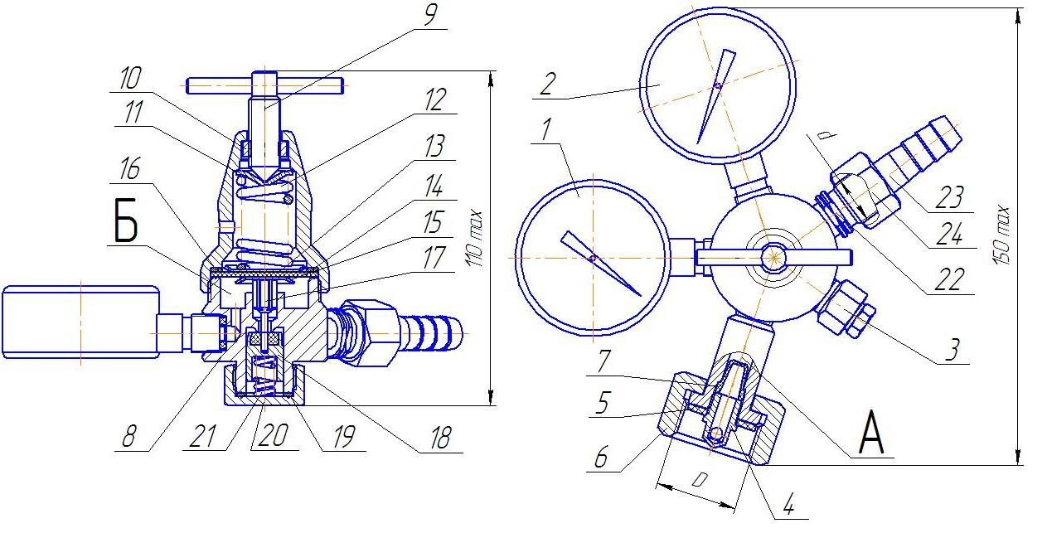
Рис. Редукторы баллонные одноступенчатые миниатюрного исполнения.
1,2-манометры (для БПО-5-4 МИНИ только 2); 3 - клапан предохранительный ; 4-крышка штуцера; 5-прокладка; 6-гайка накидная; 7-фильтр; 8-корпус редуктора; 9 - винт регулирующий; 10 – гайка; 11-шайба нажимная; 12-пружина рабочая; 13-шайба регулировочной пружины; 14- мембрана; 15-шайба толкателя; 16-прокладка; 17-толкатель; 18-клапан редуцирующий; 19-прокладка; 20 - заглушка; 21-пружина клапана редуцирующего; 22- штуцер; 23-ниппель; 24- гайка накидная.
А - камера высокого давления; Б - камера рабочего давления.
Присоединение редукторов: БКО-50-4 МИНИ и УР-6-6:
на входе D - резьба G 3/4 -В, на выходе d - резьба M16x1,5
БПО-5-4 МИНИ :
на входе D - резьба СП21,8-14 ниток на 1"LH , на выходе d - резьба M16xl,5 LH;
БАО-5-4 МИНИ:
на входе хомут с винтом, на выходе d - резьбаМ16х1,5LH

